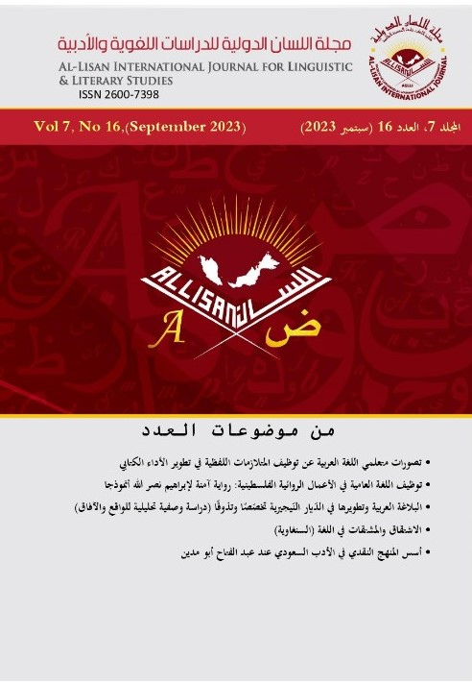

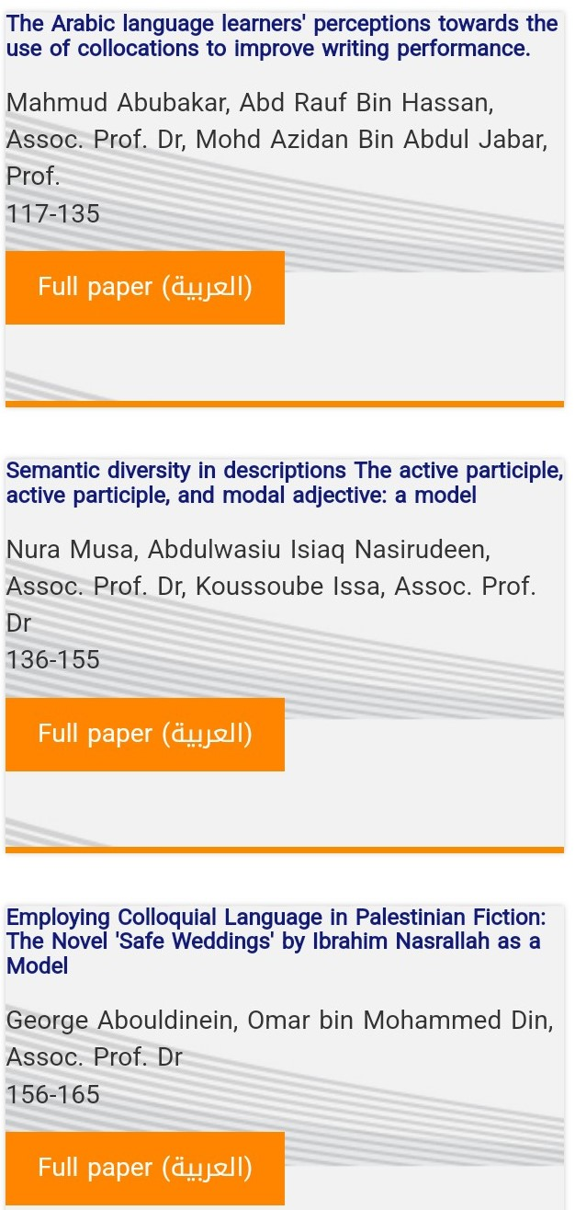
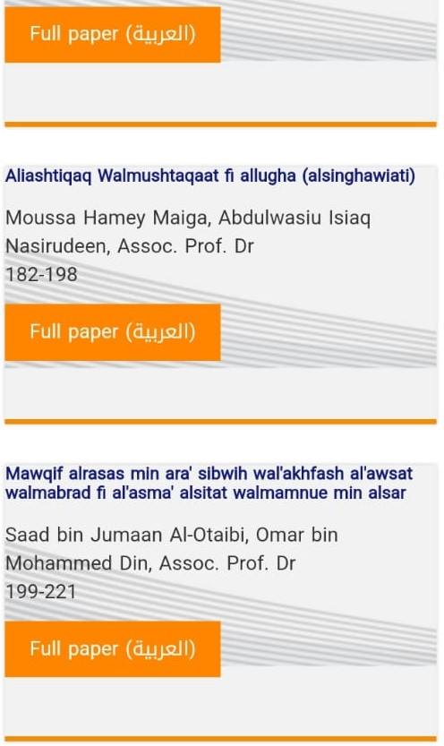

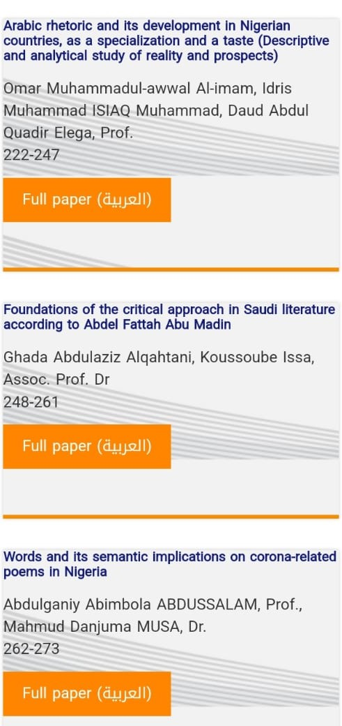
الألفاظ ودلالاتها في شعر كورونا في نيجيريا
Words and its semantic implications on corona-related poems in Nigeria
Professor Abdulganiy Abimbola ABDUSSALAM ¹الأستاذ الدكتور عبد الغني أبمبولا عبد السلام
DR Mahmud Danjuma MUSA 2الدكتور محمود دن جمعة موسى
قسم اللغة العربية، جامعة إلورن، إلورن، نيجيريا.
Department of Arabic University of Ilorin djmaimy2k@gmail.com musa.md@unilorin.edu.ng

ملخص البحث:
تعد عملية الاتصال ظاهرة إنسانية هامة لها أدوات مختلفة أكبرها اللغة، و بها يتمّ التفاهم بين بني البشر بغية الحياة الاجتماعية المثمرة سلبا أو إيجابا على نحو ما رأينا في وباء كورونا في الآونة الأخيرة حيث يتحدّث عنها الصّحافيون والسياسيون والأطباء والخطباء والشعراء والكتّاب بوجهات نظر مختلفة وتعبيرات خاصة بالدلالات السياسية والاجتماعية والدّينية والاقتصاديّة على ضوء ما لاحظه الباحثان في قصائد كورونا لدى شعراء نيجيربا. فسيتناول الباحثان في هذه الورقة مفهوم وباء كورونا وما أدّى إليه من مشكلات صحّيّة وما يتر تّب عليها من مشكلات اقتصاديّة وسياسية ودينية مع الرتركيز على دلالات الألفاظ الواردة في تلك الأشعار وما يوحي تلك الألفاظ نحو إثبات خواطرىم. وقد اتبع الباحثان المنهجين التاريخي والوصفي، وستختم هذه الورقة باقتراحات وتوصيات ختامية بغية تعبير جيد مؤدّ لمعنى مقصود. الكلمات المفتاحية : الألفاظ: الدلالة؛ كورونا؛ السياق؛ المجازات؛ الحقول الدّلالية
ABSTRACT:
Communication is regarded as an important human characteristic that has variety of means, with language being the most important of them. Language is used to actualize mutual understanding and foster fruitful social life amongst humans positively and otherwise. The Novel Covid19 Pandemic has compelled the flow of expression from journalists, politicians, medical personnel, orators, poets and authors, though, with divergent expression from each stakeholder as it is observed by the researchers in the selected Arabic poems of Nigerians. This paper examined the concepts of Corona pandemic and its effect with special focus on the semantics of the used words in the selected poems. The paper adopted historical and analytical methods and called for moderate expression and proffered

262
Keywords; Words; Semantics: Corona; Context; Figurations; Semantic Fields.

possible solutions to giving appropriate meaning.

مقدّمة:
من الضرورة البحثية الكلام ولو وجيز عن الجانب التنظيري للبحث، وذلك لتحديد المغزى وتعيين الفحوى، وبما أنّ دلالة الألفاظ هي مركز هذا البحث، فينبغي تعريفها والوقوف على حقيقتها.
فالدلالة في العرف اللغوي المعجمي هو ما يستدل به، والدليل الدال. وقد دلّ على الطريق يدله دَلالة ودِلالة ودَلولة. )الجوهري؛ 1986م، باب اللام فصل الدّال(. وتعني كلمة الدلالة: الإرشاد، وما يدل عليه اللفظ عند إطلاقه، وجمعها دلائل ودلالات بفتح الدال .وأما الدّّْلالة بكسر الدال فهو اسم لعمل الدّلال وما جُعل للدّّْلّيل أو الدَّلال من أجر( .الوجيز؛ 2003م، مادة الدال(. فالأ وّل هو المقصود لأنه هو المتعلق بالموضوع اللغوي، إذ لا يقصد الباحث الأمور الاقتصادية.
وأما في الاصطلاح فهو" العلم الذي يد رس المعنى أو ذلك الفرع من علم اللغة الذي يتناول نظرية المعنى أو ذلك الفرع الذي يدرس الشر وط الواجب توافرها في الرمز حتى يكون قادرا على حمل المعنى. وقد أشيرت إليه بعدة أسماء في اللغة الإنجليزية أشهرها الآن." (. Semantics مختار؛ 1998 م، ص11 (
وأما في اللغة العربية فهو يسمى" علم الدلالة أو علم الدع ت عند البعض، والبعض الآخر يطلق عليو (.السيمانتك، أخذا من اللغة الفرنسية أو الإنجليزية( ."مختار؛ 1993 م، ص10 (
وأمّا اللفظ فهو الطرح والرمي، يقال في المعجم :لفظت الشيء من ألفظه لفظا؛ رميته "ولفظ الشيء وبالشيء يلفظ لفظا فهو ملفوظ ولفيظ :ويقال لفظت بالكلام وتلفظت به، أي تكلمت به، وفي التنزيل" :ما يلفظ من قول إلا لديه رقيب عتيد( "ق .) 18واللفظ واحد الألفاظ وقد خص اللفظ بما يخرج الفم من القول("بوالعراوي؛ 2009 ، ص .62)والمراد باللفظ هنا الصوت الذي يشتمل على بعض الحروف الهجائية.

الألفاظ ودلالاتها في شعر كورونا في نيج يريا
فأول من فصل القول في الدلالة عند اللسانيين العرب، الجاحظ الذي جمع في كتابه البيان والتّبيين عدة علامات أو رموز تتعلق بالمعنى :اللفظ والإشارة والعقد والخط والنصبة(. بولعراوي؛ 2009 م ،ص72 .) ويرجع فحوى هذا التعريف إلى شئ
واحد، ألا وهو المعنى، سواء كان متعلقا بالكلمة أو الإشارة أو العقد أو الخط أو النصبة، وكذلك المعنى العام للجملة بعد تنظيمها من المفردات.
والمقصود بدلالة الألفاظ هنا هو الجمع بين المقصود من قبل المرسل والمفهوم من قبل المتلقّي بواسطة الألفاظ المستعملة في تأليف النصّ على ضوء ما يقتضيه العقل .هذا، وقبل النّظر اللغوي الدّلالي للألفاظ المستخدمة في تأليف قصائد كورونا لدى شعراء نيجيريا، يجدر بالباحث الكلام بصفة بسيطة عن ماهية جائحة كورونا.
أولا: ماهية كورونا؟
لا شك أن العالم بأسره يمر مرورا عويصا بخطورة جائحة فيروس سدّ الحدود جوها وأرضها وعطل

الحركات وغيّر الأوضاع وقرب البعيد وأبعدد القريبوجعل العالم في صورة متضادة حيث شعث الجمع وغطّى المفتوح. وجعل البشر يفر بعضهم من بعض ،وخطط لكل امرئ شأنا يغنيه، ألا وهو فيروس كورونا. إنها لجائحة تتفق المصادر التاريخية على وقت ظهورها، ولكنها في الآونة الأخيرة ظه رت في الصين المتهمة بأنها أخفت الحقيقة أو جزءا من الحقائق المتعلقة بها. "ولقد ظهر في الصين في مدينة وُهان في ديسمبر عام 2019م
"www.france24". والكورونا مجموعة من الفير وس تسبب أمراضا للثدييات والطيور. ومن علاماته في البشر العداوى في الجهاز التنفسي والزكام الطفيفة ويندر كون هذه الزكام قاتلة مثل المتلازمة التنفسية الحادة والوخيمة ومتلازمة الشرق الأوسط التنفسية" )ar.m. Wikipedia.org(.
ويطلق على فيروس كورونا "كوفد-19" إشارة وإشعارا بالعام الذي ظهر فيه حديثا، ومما يدل على أنه ليس حديث الاكتشاف، وصفه بالجديد ويقال فيروس كورونا الجديد) Novel 19-Covid(. "لأن هناك قبل عام 2019م كوراناويات كثيرة. وتنتمي فيروسات كورونا إلى الكورنا ويات المستقيمة ضمن ف يروسات التاجية ضمن رتبة الفيروسات العشية. وهي فيروسة مغلقة مع جينوم حمض نووي ريبوزي مفرد السلسلة موجب الاتجاه وهي الأكبر بين فيروسات الحمض النووي الريبوزي) RNA Virus( اجتاز العالم كله حيث ظهر في فرنسا في 27 ديسمبر وقيل 24
.)www.france24.com(
وأما في نيجيريا فقد أكّدت الوزارة الصحية ظهورها في 12 فبراير، وذلك في مدينة لاغوس بواسطة زائر إيطالي عامل في نيجيريا. ولقد أتى كورونا عقب ظهوره في نيجيريا بعقبات عدّة قد لا تختلف عن غيرها من العقبات في ربوع العالم، وسيتبيّن لك في السطور التالية.

ثانيا: عقبات كورونا على الفرد والمجتمع
إذا ظهر كورونا في بلدة ظهرت معه عقبات متعددة الأطراف ومتشعبة الأشكال وتعم هذه العقبات جميع مجالات الحياة. وبما أنه أمر يمس الصحة أولا، فلقد جعل عقول الأطباء والمفكرين الصحيين والباحثين تحار في كيفية التخلص منه، وكيفية العلاج الدائم له، وليس أنه قد شغل أفكارهم فحسب بل قد قضى على أرواح بعضهم، إذ أنهم في الصف الأول في مواجهته. ومن العقبات الصحية، عدم إيجاد علاج دائم وعدم علم اليقين بأح وال وأمارات الفيروس نفسه، والقضاء السريع على حياة بعض المصابين، بسبب الصعوبة في التنفس ،والسعال وما إليها من العوائق الصحية.
هذا، وقد اتفق الباحثون الصحيون ومنظمة الصحة العالمية على مكافحة انتشاره الموقتة، وهي:
ملازمة البيت، وإلغاء التجمعات الحاشدة، وعدم المصافحة، وتلثيم الأنوف والأفواه، وعدم لمس العين وإدخال الأيد في الأنف وما إلى ذلك )www.aa.com.tr(. وقد تسربت هذه العقبة الصحية إلى الأمور الاقتصادية سلبا وإيجابا، ولقدقدّم الباحثان السلبيات لتغلبها على الإيجابيات،ومن السلبيات تعطل الشركات، وفصل
العمّال، وانقطاع التبادل التجاري بين الدّ ول وفساد كثير من المستهلكات الزراعية وغير الزراعية بسبب إغلاق المصانع والأسواق والدكاكين والبقالات، فظلت شكاوى التجار ضجيجة مسموعة في الأجواء.
وأما عقباته الاجتماعية فجلية فيما ذكر الباحثان سابقا من عدم الاجتماع الحاشد والتباعد الاجتماعي وملازمة البيوت لحين. وفيما يتعلق بعقباته السياسية هو انتهاز بعض الدول القوية ف رصة الوباء لفرض بعض إنتاجاتها على الدول الضعيفة وتصوير هذه الإنتاجات تصويرا محلا للعقَد ومف رّجا للكرب، كما يرفضون كل ما نتج عن تلك الدول من المحاولات الطبية أو غيرها ونبذها وراء الظه ور لما حدث بين منظمة الصحة العالمية ودولة مدغسكر www.aa.com.tr.
وأما عقباته على الدّين خاصة الدين الإسلامي فكثيرة هائلة أكبرها عدم حضور الصلاة جماعة، وفتح الخلل في الصفوف ومنع الأجانب غير المقيمين في المملكة العربية السعودية حجَّ بيت الله الحرام وما إلى ذلك من الأمور الدينية، الأمر الذي حدى بالفقهاء إلى إصدار الفتاوى غير مألوف بأكثرها في الدين الحنيف من ذي قبل.
هذا، فلقد شغل كل ما ذكرناه من العقبات أفكار شعراء نيجيريا فبدأوا يسجّلون ما يختلج في صدورهم من الأحداث المستغربة في سطور الأشعار ،الأمر الذي جعلهم يتعاملون مع الألفاظ معاملة تسترعي عناية الدّارسين وتحمل في ثناياها دلالات تثري الحقل اللغوي من السياق اللغوي والمجازات والاستعارات والحقول الدلالية. وسيعتني الباحثان بدراسة هذه الظواهر اللغوية المذكورة، تلوا بعد أخرى فيما يلي:

ثالثا: السياق اللغوي للألفاظ الواردة في الأشعار
يعود السياق في العرف العربي إلى معنى التتابع ،فنقول: ساق، يسوق، سوقا، وانساقت الإبل وتساوقت تساوقا إذا تتابعت. )ابن منظور؛ 1979م، حرف القاف مادة سوق، ص: 66(. وهو مصطلح على الأسلوب الذي يجري عليه الكلام والكيفية التي يرد بها. )خويلد؛ 2015م ،ص: 87(. فلا ينبغي أن يدرس اللفظ أو الكلمة بمعزل عن الجملة التي ورد فيها. فالسياقات التي يرد فيها الكلمة على أنواعٍ ينبغي الإشارة إليها أو التركيز عليها عند دراسة الألفاظ، وهي السياق اللغوي والسياق العاطفي وسياق الموقف الثقافي. وأما في هذه الورقة، فيظل تركيزنا على السياق اللغوي الذي يكشف عن معنى الكلمة انظلاقا من وجود الكلمة مع كلمات أخرى وطبيعة ارتباطاتها بها. فيبدو أمام القارئ شعراء نيجيريون ودلالات ألفاظهم المستخدمة عبر السياق اللغوي. يقول الشاعر ناصر المالكي:
عمّ الوبـ اء ومذ ألـ قى قنابله ** ما عاد في ي ده الإنسان مأمونا حتى المدارس منّا أصبحت طللا ** إنالوقوف عن الأطلال يبكيناكل القلوب "وهان" تبتلي وغدت ** كلالأماك ـن في طاعونها صينا وردت في الأبيات الثلاث المذكورة كلمات: هي القنبلة والطلل ووهان في الصّين، يست وقف كل منها القارئ متفكرا في رصد معناها من خلال مناسبة الشعر، لها من معان تخالف الواقع، لكنها يفهم بسياق الكلام؛ فالقنبلة في معناها اللغوي قذيفة محشوة بمواد متفجّرة )مجمع اللغة العربية؛ 1972م ،باب القاف(، وإذا أطلقت على مكان أو شيء ،فتدمّره تدم _{ر}يرا. فتندرس آثاره كأن لم تكن بالأمس. وأما كورونا فلا يدمّر القنبلة، إنما هو يعط ل بعض الحركات لاسيما الحركات الجماعية في الملاعب والملاهي والمقاهي والمراقص والمساجد والمدارس وما إليها من الأحياء التي تتزاحم فيها الأقدام وتحتكك فيها الأجسام إلاّ أن بين تعطل الحركات والدمار علاقة السكون.
ويلاحظ في الشعر استعمال كلمة الطلل أو الأطلال إشارة إلى خلوّ المدارس والمساجد من الطلاب والعمار كخلو الأطلال عن الدّيارين، والحقيقة هي أن الأطلال أو الطلل هي "ما بقي شاخصا من آثار الديار ونحوها" )مجمع اللغة العربية؛ 1972م، باب الطاء(، وهي تتسم بغياب أصحابها أو موتهم عنها، ولكنّما كورونا في المدارس والمساجد وما إليها، يختلف لأنه لا يدع المدارس ها وية الجدار أو المساجد تبقى كعصف مأكول وأن الطلاب والنساك لابد لهم من الرجوع إليها ولو بعد حين ،بشرط التخير أو التعريض تحذيرا من الجائحة، بخلاف الطلل الذي لابد منه من تصميم.
ومن هذه الألفاظ كلمتا "وهان" والصين ،فكلاهما اسمان للمكان الذي ظهر فيه كوفيد-19 إقليما ودولة، فلقد جعل الشاعر القلوب الحزينة من وباء كورونا كمنطقة وهان ودولة الصين الذين يبتعد الناس ويفرّ منهما وأهلهما خوفا من التلاقي بالكوفيد بما أنهما في الأصل ليسا محلي الحزن والتنفير، فلولا السياق لصعب الإدراك وليظنهما القارئ كلمتين جديدتين. أما الأسلوب المستعمل فبلاغي تشبيهي تشبيها بليغا ودلالته تنزيل المشبه منزلة المشبه به كأنهما سيان في الصفة دون تفاوت.

رابعا: دلالة المجازات والمستعارات في القصائد
ومن المسائل البلاغية التي لها دور ملموس في تحديد دلالة الألفاظ المجاز والاستعارة لأنهما تتعلّقان بالألفاظ ودلالاتها في النص، حيث يغلب استعمال اللفظ في غير ما وضع له حتى يتخلى عن معناه الأصلي فينصرف الذهن عند إطلاقه إلى هذا المعنى الجديد. "ويطلق علماء البيان على هذه الظاه رة اسم التنقل وهي ظاهرة لها صلة وطيدة بدلالة اللفظ .")خويلد ،2015م، ص: 103(. والاستعارة "شيء خاص واستثنائي في الاستعمال اللغوي إنها انحراف عن اللفظ الاعتيادي للاستعمال" )الشهري؛ 2013م(. فلقد تصرف الشعراء النيجيريون فيها ووظفوها في أشعارهم، وسيتناولها الباحثان في أشعارهم واحدا بعد آخر:
هذا الشاعر عبد المجيب مادوجوتيمي يقول:
سدّ الشوارع والأسواق خاوية ** والأرض محبوسة
والناس في الضرمالحبس بفتح الحاء في العربية لفظ يستعمل لما وُقف)ابن فارس؛ 1979م، مادة ح ب س( ويستعمل للمنع والإمساك والسجن )مجمع اللغة العربية؛ 1972م، باب الحاء(. وأسنده )الحبس( الشاعر إلى الأرض مع أن الأرض ليست من الأشياء التي يمكن حبسها كالماء والدواب، وإنما يحبس أهلها أي الإنسان؛ فالإسناد غير حقيقي. ودلالة هذا الأسلوب توحي بمنع أهل الأرض من الحركات والتنقلات من مكان لآخر. فبدـت الأرض ساكنة كالمحبوس الممنوع المسجون. ففي هذا الكلام مجاز عقلي علاقته المكانية. فدلالة لفظ الأرض هنا الإنسان لأنه هو المحبوس.
وفي البيت نفسه استعمل لفظ "الضرم "الذي هو للنار والتهابها وحرارتها )مجمع اللغة العربية؛ 1972م، باب الضّاد(. وهو يعني به المشقة التي يعاني منها الناس بعد ما حل بهم كورونا. فش به الشاعر المشقة بالضرم وحذف المشبه وصرّح بلفظ المشبه به على سبيل الاستعارة التصريحية .فقد ش وّق هذا الأسلوب القارئ إلى أن يحسَّ بما يُحس به الناس من المشقة الشديدة مثل حرا رة النار والتهابها فيوقع في نفسه الخوف والاضطراب السيكولوجي. فدلالة لفظ الضرم هنا المشقة.
ويعدّ محمد ثوبان آدم عبد الله الإلوري من الشعراء النيجيريين الذين عبّروا عن خلجاتهم عن جائحة كورونا ووظف في تعبيره عنه أسلوب المجاز والاستعارة ينبغي دراسته يقول:
لا درس لا لهو يجري ** لا معبد الله يعمر
استعمل الشاعر "الجريان" مرتبطا مع لفظي "اللهو "والدّرس". والجري لفظ يستعمل للاندفاع في السير كالسفينة والشمس والنجوم والماء، وجريان الماء انسياحه )مجمع اللغة العربيةم، باب الجيم، وابن فارس؛ 1979م مادة ج ر ي(. ولا يجري الماء انساحه )مجمع اللغة العربية؛ 1972م، باب الجيم ،وابن فارس؛ 1979م، مادة ج ري(. ولا يجري الماء ينساح إلاّ إذا كثر، ومن الاحتمالات تحليل البيت بأن صاحب النص شبّه اللهو أو الدرس بالماء الكثير الجاري، ودلالة ذلك أن اللهو مع كثرة وقوعه في البلد، توقف بظهور ك ورونا. وحذف المشبه به )الماء( ورمز له بشيء من لوازمه وهو "الجريان" على سبيل الاستعارة المكنية. فاللهو يحدث ولا يجري في الحقيقة. ودلالة لفظ "الجريان" هنا الحدوث. وانطلق يقول:
عوالم الغرب حارت ** والغرب في الشرق أثّر استخدم الشاعر لفظ "عوالم" وأضافه إلى الغرب المسند إليه لفظ الحيرة مجازا؛ لأن العوالم لا تحار وإنما الذي يحار الإنسان، فهذا مجاز عقلي علاقته المكانية. فدلالة كلمة "عوالم هنا الأهل أي أهل الغرب يحارون .
ومن هؤلاء، الشاعر المحامي رضوان الله إب راهيم أولغنجو القائل:
يذيق مصابه ألما ** مريرا فاق حسبانا هنا شبه الشاعر الألم بالطعام الذي يذاق، فذكر المشبه وحذف المشبه به لكنه رمز له بشيء منلوازمه وهو الذوق على سبيل الاستعارة، فكأنّ الألمصار طعاما يذاق إما لذيذا وإما مريرا. فدلالة الألمهنا الطعام. ولم يلبث حتى قال في شأن كور وناأيضا:
يروم القتل إن وثبا ** فيسقى الناس أحزانا في الضمير المستتر في "يروم" استعارة مكنية شبه فيها الشاعر كورونا بالحيوان العاقل أو غيره ثم حذف المشبه به وبقي شيء من لوازمه وهو "المرام" على سبيل الاستعارة المكنية. وكما شبهه بالحي وان المفترس في ذكر شيء من لوازمه وهو لفظ "وثبا" علما أن كورونا ليس حيوانا يثب بل فيروس يصيب الناس والحيوان، فدلالة "وثب" في البيت الإصابة، أي يروم القتل إن أصاب. وفي قوله: "فيسقى الناس أحزانا "شبه الحزن الذي لا يسقى بالماء الذي يسقى،وحذف الماء وذكر رمزا من لوازمه الذي هو السقي عن طريق الاستعارة، فدلالة لفظ "الحزن" في النص الماء لأن الحزن لا يسقى إنما يسقى الماء. وكذلك يرى الباحثان في شعر عبد العزيز محمد سلمان الياقوتي شيئا من هذا القبيل، حيث قوله:
شيدت في قعر القلوب مخافة ** تردى وتنزع في الميادن هونا
لفظ التشييد يستخدم للبناء كما في القرآن "...وقصر مشيد.." )الحج، 45(, بمعنى رفعه وأعلاه وأحكم بناء" )مجمع اللغة العربية؛ 1972م ،باب الشين(، وشبه الشاعر هنا إدخالَ الخوف في القلوب بتشييد المباني على الأرض وذلك عن طريق الاستعارة التصريحية. فالخوف لا يّشيَّد في القل وب وإنما يوقع فيها. فدلالة التشييد هنا الإيق اع، فكأنما الشاعر يقول: أوقعت في قعر القلوب مخافة . وفي قوله:
رمضان نور يطفئن كورونا يا ** غيث الصيام غدا كورونا سجينا
شبه رمضان بالنور يضيء ولا يطفؤ، وإنما الماء يطفؤ لأن من لوامه الإطفاء. كما أن كورونا داء يعالج لا يطفأ، وإنما تطفأ النار، وذلك استعارة مكنية. فدلالة لفظ "النور" هنا الماء وكورونا هنا "النار". وفي قول الشاعر ناصر المالكي:
عم الوباء ومذ ألقى قنابله ** ما عاد في يده الإنسان مأمونا
يرى الباحثان أنه شبه مصائب الفيروس كورونا الجسمية بالقنابل بجامع أن كليهما يضران من أصابا إلا أن المصيبة قد تقضي على حياة المصاب وقد لا، وأما القنبلة فلا يلقي أو يصيب شيئا إلا دمّ ره .ثم صرّح لفظ المشبه به وذلك عن طريق الاستعا رة التصريحية. فدلالة لفظ القنبلة هنا المصيبة: فكأنه قال: عم الوباء ومذ ألقي مصائبه. وفي قوله:
تخاف مما تلاقي لو تصافحه ** تصافح الموت أو تلقاه مسجونا
"تصافح الموت" مجاز لفيروس كورونا أراد به الشاعر أن من يصافحه يصافح الداء العضال كورونا وهو الذي يسبب الموت، فالموت إذن مسبب عن ف ير وس كورونا وذلك ما يسمى بالمجاز المرسل علاقته المسببة. فدلالة الموت هناك الداء.
تشكو المساجد فينا جفو عامرها ** إذ عاد في بيته المعمور مشجونا
شبه المساجد بالحيوان لأن الذي يشكو هو الحيوانمن إنس وغيره وحذف لفظ المشبه به ورمز لهبشيء من لوازمه وهو "الشكاية" وذلك عن طريقالاستعارة المكنية. وعلى هذا المنوال سار الشاعرالمغاجي أبو سفيان الأزهري في قوله:
تبكي المساجد هجرانا من البلد ** قالت: أتهجرني العباد للأبد
شبه المساجد بالإنسان لأن الإنسان هو الذي يبكي، وحذف المشبه به رمز له بشيء من لوا زمه البكاء وذلك عن طريق الاستعارة المكنية.
أ. د. عيسى أبوبكر ألبي:
كورونا يأمر والدنيا تصيح له ** وقد عصت بجفاء أمر باريها
في الضمير المستتر في "يأمر" استعارة مكنية شبه فيها الكورونا بالإنسان لأن الفيروس لا يأمر و رمز له بشيء من لوازمه الإنسان وهو "الأمر" وفي قوله "وقد عصت" مجاز حيث شبه الدنيا بالإنسان لأن الدنيا لا تعصي بل الإنسان هو العاصي وصرح بلفظ المشبه وحذف لفظ المشبه به ورمز له بشيء وهو "العصيان". وددلالة لفظ الدنيا هنا الإنسان الذي في الدنيا.
رب الكورونا يقي الدنيا بوائقة ** وهل هنالك غير الله يجليها
وفي قوله "يقي الدنيا" مجاز عقلي لأنه يصحّ تأويله إلى: يقي أهل الدنيا وعلاقته المحلية.
وإنه من الأهمية بمكان سوق الكلام بأن ألفاظ اللغة يترابط بعضها ببعض في علاقات دلالية معينة ولا توجد بعضها بمعزل عن بعضها الآخر وهو ما يقال له في عصرنا الحقول الدلالية التي سيدور عليه الكلام قريبا.
خامسا: الحقول الدلالة
إنه من جهود اللسانيين المحدثين تصنيف ألفاظ لهاعلاقات دلالية عامة تجمعها في حقل واحد سلبا أو إيجابا، تسمى الحقول الدلالية Semantic Fields. وهو مصطلح لغوي بمعنى وجود بعض ألفاظ يمكن أن تلتصق معا في معنى عام يجمعها )سبنسر؛ 1976، 77-78(، "بحيث يمكن أن تجمع كل ألفاظ اللغة أو أكثرها في مجموعات ينتمي كل منها إلى حقل دلالي معين، ويحدد كلٌّ منها عناصر الآخر، كما تتحدد هذه العناصر عن طريق بيان مركزها في حقولها الدلالية." )حجازي ،2007، 11(.
وقد بدأ تطبيق فكرة الحقول الدلالية على أيدي علماء اللغة الغربيين، في العشرينيات من القرن العشرين، في ألمانيا وسويسرا، ثم شاع استخدامها بعد ذلك في الدراسات اللغوية الحديثة، في أو روبا في الثلاثينيات من القرن نفسه؛ حيث دُرست كلمات كثيرة على ضوء هذه النظرية مثل: ألفاظ التجارة ،والقرابة، والألوان، والأساطير، والحيوانات، وأعضاء الجسم، والدواء، والنباتات، والعداوة، والاستقرار ،والمثل، والجمال، والدين، والفكرة، وقطع الأثاث، والحركة. )حجازي ،2007، 13(.
ولقد توحّدت مناسبة قصائد كورونا في نيجيريا واصطبغت بصبغة الحزن والخوف والاضطراب، والمرض والبلاء ويتجلى ذلك في معاملتهم مع الألفاظ المختارة وتوظيفهم للكلمات المستخدمة ،تكشف عن ساقيها مناسبة القصائد, ولقد حصرالباحث من هذه القصائد خمسة حقول دلالية كمايلي:
ألفاظ الحزن:
ذكر الشعراء كلمات تدلّ على الحزن في قصائدهم إلا أنهم في ذلك متفاوتون، ولقد أورد الباحثان أشهرها: الشكاية والشجون والهمّ في قول ناصر المالكي:
تشكو المساجد فينا جفو عامرها ** إذ صار في بيته المعمور مشجونا
توبوا إلى الله إن لهم منفرج ** به وثمّ غدا نلقي أمانينا
والبكاء، والشجوة، والأسى ، والكآبة ، والبؤس، والقلق ، والنكبة ، والأواء، في شعر جامع إبراهيم ألفنلا الغمبري:
أرى المآذن تبكي شجوة وأسى ** والقلب مكتئب في وقعة البأسا ريح الوبا في ربوع الأرض هائجة ** والناس في قلق في بيتهم جلسا إذ الفساد غدا في الخلق فاكهة ** حلت بهم نكبة من ربهم غلسا
قد جاء ينذرنا القرآن من ربنا ** كيلا تحل بنا الآواء منغمسا
والجشَعُ في قول عيسى ألبي:
قد عكّروا صفو هذي الأرض من جَشَعٍ ** وأض رم وا نار حقد في مغانيها
والدمع، والكمد، والنكد في شعر أبو سفيان الأزهري المغاجي:
نادى المؤذن صلوا في بيوتكم ** والعين تدمع للإيمان من كمد
واغفر لنا ربنا من كل معصية** ندعوك بالمسجدالأقصى على نكد
والغيم، والخوف، والنقمة والبؤس، الكآبة، الألم، في شعر عبد المجيب مادوجتيمي.
غيم الهموم بكورنا مع النقم ** مراك م في جواء القلب كالخيم
تباعدت بين أحبابٍ ذوي القربى ** مسافة البعد خوف البؤس والنقم وأعتق الناس في سجن الكأبة هم ** يتساءلون؛ متى الإعتاق من صدم؟
لم يثبت الدهر في ديوان أوبئة ** نظيرَ كوفيد في العدوى وفي الألم والحيرة في شعر ثوبان الإلوري:
عوالم الغرب حارت ** والغرب في الشرق أثر وفي شعر ألاغنجو:
يخاف الكل منه ومن ** يصبه تجده حيرانا والتكدّر الدهشة في شعر عبد العزيز سلمان الياقوتي:
الناس في قلق لما ينتابهم ** والرعب يضرم في القل وب الناس.
إن الأكابر في الورى في دهشة ** رغم القوى حتى غدو كسكارى
والضجة في شعر سليمان غروما:
ضجّ ث ع والمنا وتعلو صرخة ** الزم مقرك "كي تنال يسارا"
ألفاظ المرض:
تحتفل قصائد كورونا لدى شعراء نيجيريابألفاظ تمسّ دلالتها المرض بأنواعها منها ما يلي:الآهة والطاعون، وكورونا، والفيروس، والجن ون ، والدّ اء العدوى، في قول ناصر المالكي:
الأرض تملأها الآهات طاعونا ** فحسبنا الله من فيروس كورونا
وقول حسن أحمد سيسي:
سألت السؤل قالوا جاء داء ** أتى من صين قد أردى ألوفا وقول عيسى:
عدوى تباعد بين العاشقين بلا ** هوادة إنّ هذا من عواديها
ألفاظ الفساد:
ربا، فحش، تضليل، زندقة، والتعكير الفساد الخمر العريان، الظلم.
يقول عيسى:
ربا وفحش وتضليل وزندقة ** فشت فليس من القواد غازيها
قد عكّرت صفو هذي الأرض من جشع ** وأضرموا نار حقد في مغانيها وقول حسن أحمد سيسي:
إذا كثرت ذنوب فوق أرض ** تسبب كثرة الأم راض خيفا الفساد؛
إذ الفساد غدا في الخلق فاكهة ** حلت بهم نكبة من ربهم غلسا
ألفاظ البلاء:
البليّة؛
هذي البلية أبدت ضعف قوتنا ** ما لا يرى عذّبالدنيا ومن فيها
الوباء في شعر ناصر المالكي وغيره؛ عمّ الوباء ومذ ألقي قنابله ** ما عاد في يده الإنسان مأمونا
الإرداء والفتنة في قول حسن أحمد سيسي:
سألت السؤل قالوا جاء داء ** أتى من صين قد أردى ألوان
فنخشى فتنة الكورون فيرو ** س فتك يحار الك ون خوفا
الضير والتهديد في شعر عيسى ألبي:
لا يعرف الضير إلا من يكابده ** هل يعرف الح رب إلا من يعانيها
جنود ربك ذرّات تهدّدنا ** وصيّرتنا قعيدي الدار نحميها
ألفاظ العجر: السجن، الحبس، الت و قف، القعيد ،الضعف، الموت.
السجن عند المالكي:
تخاف ممن تلاقي لو تصافحه ** تصافح الموت أو تلقاه مسجونا الحبس عند مادوجيتيمي:
سدّ الشارع والأسواق خاوية ** والأرض محبوسة والناس في الضرم والتوّكف عند عيسى:
ت وّقفت حركات الأرض تحسبها ** قد جاءها منبعيد ما سيرديها
الضعف عند حسن وعيسى بالترتيب:

توكّل بعد هذا النصح دوما ** على الرحمن من رحِم الضعيفا
هذي البلية أبدت ضعف قوّتنا ** مالا يرى عذّ ب الدنيا ومن فيها القعود:
جنود ربك ذرات تهددنا ** وصيّرتنا قعيدي الدار نحميها
ثبتت مجموعة الحقول الدلالية الواردة في أشعار كورونا درجات رؤي الشعراء لفيروس كورونا من أن سببه ناتج عن الفساد الجماعي الذي يتجاذبه الناس وبتوارثونه جيلا بعد جيل ،الأمر الذي أدّى إلى تفشي المرض نكالا من الله، ومن الفيروس حدثت أنواع العقبات التي اعتبرها الشعراء بلاء، وتتفاقم البلية حتى أعجزت دنيا الناس عن التخلص من ويلاتها.
الخاتمة:
للناس - ولا سيما الشعراء في سبب هذه الجائحة الصحية- أراء وظنون واعتقادات، فمن بين هؤلاء من رآه قضية سياسية، ومنهم من ظنه قضية علمية تكنولوجية، ومنهم من اعتقده قضية دينية. فيرجعونسبب ظهور كورونا إلى محاولة السيطرة السياسية والاقتصادية بين الدول القوية، ومحاولة مقت العالم أو بعضه بالتقدم العلمي أو التكنولوجي أو فرض اشتراء المستهلكات الصيدلية أو طبية على دول العالم، كما يراه المتدينون نتيجة التخلف الديني والميل إلى المعاصي والحل الوحيد له الزجوع إلى المصالح .والسبب الأخير جلى في أشعار العرب لاسيما شعراء نيجيريا فيدور تصويرهم وتخيلهم لوباء كورونا تصويرا يحمل في ثناياه الاعتقاد الديني حتى اختيارهم الألفاظ. فلقد أبدع الشعراء النيجيريون شخصياتهم في استعمال الألفاظ المختارة التي تمتاز بخصائص دلالية كالسّياق والمجازات والاستعارات التي كست العمل ورنقا وجمالا. إلا أنهم غلوا في اختيار بعض الألفاظ غلوا، ولم يحافظوا على الألفاظ المناسبة للواقع وأما دور السياق في الكشف عن معانيها فلا يستهان به. ويوصي الباحثان الشعراء بالحفاظ على استعمال الألفاظ المناسبة للواقع والوسطية فيها دون إفراطٍ ولا تفريط كي لا تضطرب الحقائق بسبب نقصان أو زيادة في معان الألفاظ المستخدمة.

REFERENCES
.1 Abū Bakr, ‘īsā Alabi, (2020), Virus Corono
.2 Ahmad ‘Umar Mukhtār, (1998 C.E), ‘Ilmu’d Dilālah, vol.5, Al-
Qāhirah, ‘Ālamu’l Kutub
.3 Al-Gambari, Muhammadu’l Jāmi‘ Ibrāhīm, (2020)
.4 Al-Iloriyy, Muhammad Thawbān Ādam ‘Abdu’l Lāh, (2020), Min
Qasā’id Corona, Otubu, Agege, Lagos
.5 Al-Jawhariyy (1986 C.E), Tāju’l Lughah wa Sihāhu’l ‘Arabiyyah, Tahqīq Ahmad ‘Abdu’l Ghafūr
‘Aṭār, Al-Qāhirah, Dāru’l Ma‘ārif
.6 Al-Kubrah, Al-Mālikiyy Nāsir, (2020) Virus Corona
.7 Al-Magaji, Abū Sufyān AlAzhariyy, (2020), Nāda’l
Mu’adhdhinu Ṣallū Fī Buyūtikumu
.8 Al-Yāqūtiyy, ‘Abdu’l ‘Azīz
Muhammad Salmān, (2020), Innī Ughādiru Arḍakum, Al-Jāmi‘atu’l
Fidrāliyyah Lāfiyā
.9 As-Shahriyy, ‘Abdu’r Rahmān bn Mu‘āḍah, (2013 C.E), Al’ Isti‘ārah Wa Dilālatuha’t Ta’thīriyyah Qasīdah “‘Ādil” Li’s Shā‘ir Ghāzi’l Qusaybiyy Namūdhajan
.01 Dāwud, Muhammad Muhammad, (2001 C.E), Al-‘Arabiyyah Wa
‘Ilmu’l Lughah Al-Hadīth, Dāru Gharīb Li’ṭ Ṭibā‘ah Wa’n Nashr
Wa’t Tawzī‘
.11 Gbodofu, Hasan Ahmad Cisse, (2020) Fitnah Virus Corona
.21 Gharūma, Sulaymān Bilāl Al-
Iloriyy, (2020), Corona Virus .31 Hijāziyy, Ahmad ‘Ārif ‘Abdu’l ‘Alīm, Al-Haqūlu’d Dilāliyyah Fi’l Qirā’āti’l Qur’āniyyati’ṣ Ṣahīhah, Al-Qāhirah, Maktabatu’l Ādāb
.41 Ibn Fāris, Ahmad bn Zakariyya Abu’l Hasayn (1979 C.E), Maqāyīsu’l Lughah,; ‘Abdu’s Salām Muhammad Hārūn, Beirut,
Dāru’l Fikr
.51 Ibn Manẓhūr, Jamālu’d Dīn Abu’l
Fadl Muhammad bn Mukarram
(1979 C.E) Lisānu’l ‘Arab, Tahqīq
Mujmū‘ah Mina’l Bāḥithīn, Al-
Qāhirah, Dāru’l Ma‘ārif
.61 Khuwaylid Muhammadu’l Amīn (2015 C.E), Dilālatu’l Baniyyi’n Nahwiyyah Wa’s Siyāqiyyah ‘Inda bni Jinniyy fī Kitābi’l Khasā’is, Al- Qāhirah, ‘Ālamu’l Kutub
.71 Madojutimi, ‘Abdu’l Mujīb (2020), covid-19
.81 Majma‘u’l Lughati’l ‘Arabiyyah, (1973), Al-Mu‘jamu’l Wasīṭ, vol.2, Al-Qāhirah
.91 Majma‘u’l Lughati’l ‘Arabiyyah, (1989), Al-Mu‘jamu’l Wajīz, AlQāhirah
.02 Olagunju, Ridwānu’l Lāh Ibrāhīm, (2020), Sittūna Baytan fi’s Shikāyah Min Virus Corona
.12 Qā’imatu’l Ash‘āri’l Madrūsah

